Dikaios Cloud -palvelun yleiset käyttöohjeet
(Opettajat)

Sisältö:
Dikaios Cloud -palvelu 2
Oppimateriaalin lisääminen kurssialustalle, ohjeet opettajalle 3
Oppimateriaalien hakuohjeet 4
Oppimateriaalien tallennus Dikaios Repositoryyn ja metadatoitus 5
Selainasetukset 7
Tekniset ongelmat ja palaute 8



Dikaios Cloud -palvelu

Dikaios Cloud on e-oppimateriaalien hallinta-, jakelu- ja hankintapalvelu. Dikaios Cloud-palvelu on kehitetty selkeyttämään hajanaista e-oppimateriaalien jakelua ja niiden saatavuutta.
Dikaios Cloud-palvelu mahdollistaa kokonaisvaltaisen ja keskitetyn e-oppimateriaalien hallinnan, joka säästää e-oppimateriaalihallinnasta aiheutuvia kustannuksia ja tuo tehokkuutta koko verkko-opetukseen. e-Oppimateriaalit ovat saatavilla siellä, missä verkko-opetuskin tapahtuu.
Dikaios Cloud -järjestelmä koostuu kahdesta ohjelmistosta: Oppilaitoksen Moodleen asennettavasta DikaiosModulesta ja Dikaioksen palvelimella olevasta Dikaios Repositorysta. Dikaios Cloud -palvelulla tarkoitetaan e-oppimateriaalien hallintaa, jakelua ja hankintaa Dikaios Cloud -järjestelmän avulla.
Dikaios Cloud -järjestelmän avulla opettaja/oppilaitos saa käyttöönsä tarvitsemansa oppimateriaalisisällöt helposti ja nopeasti suoraan verkko-oppimisalustalta käsin.
Dikaios Repositorylla tarkoitetaan e-oppimateriaalipankkia, jossa e-oppimateriaaleja hallinnoidaan keskitetysti. Dikaios Repositoryn kautta välitettävät oppimateriaalit ovat kaikki metadatoitettuja esim. Suomen koulutusasteiden, koulutusalojen, koulutusohjelmien, tutkintojen, oppiaineiden ym. mukaan. Oppimateriaalien metadatoitus mahdollistaa mm. niiden paremman löydettävyyden.
e-Oppimateriaalien hakutoiminta sijaitsee Moodleen asennettavassa DikaiosModulessa. DikaiosModule ottaa yhteyden Dikaios Repositoryyn ja näyttää kaikki oppimateriaalit sieltä käsin. Oppimateriaalit eivät lataudu oppilaitoksen Moodleen, vaan ne vain suoratoistetaan Dikaios Gatewayn kautta Dikaios Repositorysta oppilaitoksen Moodleen.

Oppimateriaalin lisääminen kurssialustalle, ohjeet opettajalle
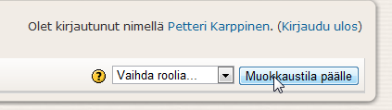
- Aseta Moodlen kurssialustalla Muokkaustila päälle.

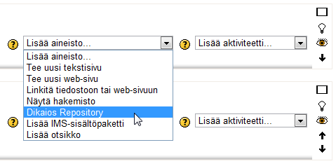
- Valitse lisää aineisto –alasvetovalikosta Dikaios Repository.

- Klikkaamalla Selaa oppimateriaalia –painiketta, Dikaios Repository aukeaa. Voit nyt hakea oppimateriaaleja. Perehdy tarvittaessa hakuohjeisiin.
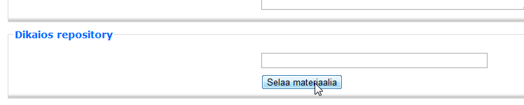

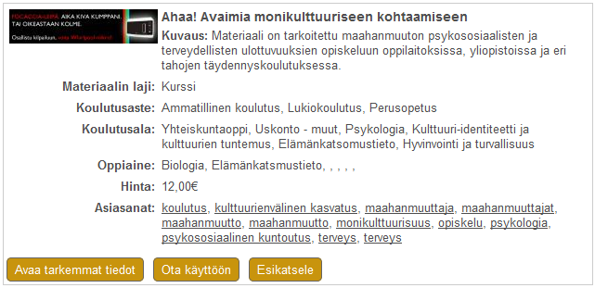
- Löydettyäsi sopivan oppimateriaalin, klikkaa Ota käyttöön –painiketta. Vaihtoehtoisesti voit tutustua oppimateriaaliin tarkemmin avaamalla tarkemmat tiedot tai voit halutessasi myös esikatsella sitä ennen käyttöönottoa. Käyttöönotolla tarkoitetaan, että oppimateriaali lisätään kurssialustalle.

- Kun lisäät oppimateriaalia ensimmäistä kertaa, tulee sinun hyväksyä Dikaios-palvelun käyttäjäehdot. Palvelun käyttäjäehdot avautuvat ruudulle ja hyväksyttyäsi ne, oppimateriaalin linkki lisääntyy Moodlen oppimateriaalin lisäysvalikkoon (jatkossa sinun ei tarvitse hyväksyä käyttäjäehtoja erikseen, vaan järjestelmä tunnistaa käyttäjän).

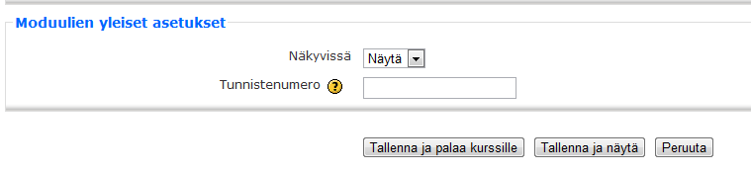
Oppimateriaalin lisäysvalikossa voit halutessasi vielä määritellä esim. oppimateriaalin näkyvyyteen liittyviä asetuksia kuten, selaimen kokoa yms. Voit halutessasi muuttaa myös oppimateriaalin nimeä. Kun olet valmis, klikkaa Tallenna ja palaa kurssille –painiketta. Oppimateriaali lisääntyy kurssialustalle. Voit vielä halutessasi muuttaa oppimateriaalin paikkaa kurssialustalla Moodlen normaalien siirtotoimintojen tapaan.

- Halutessasi poistaa oppimateriaalin, aseta Muokkaustila päälle ja paina oppimateriaalin oikealta puolelta rastia ja hyväksy poistaminen.

- Kun kurssipohjallasi opiskelija klikkaa lisäämääsi oppimateriaalia ensimmäistä kertaa, tulee myös hänen hyväksyä palvelun käyttäjäehdot. (jatkossa opiskelijan ei tarvitse hyväksyä käyttäjäehtoja erikseen, vaan järjestelmä tunnistaa käyttäjän).

Oppimateriaalien hakuohjeet
- Pikahaku. Oppimateriaalin hakeminen hakusanalla/hakusanoilla. Haettu sana voi liittyä esim. oppimateriaalin nimeen, kuvaukseen tai asiasanoihin.
- Hakeminen erilaisilla hakuvaihtoehtoilla. Voit hakea tarkasti esim. tiettyyn opintoalaan liittyviä oppimateriaaleja.
- Laajennettu haku. Laajennetussa haussa on useampia eri hakuvaihtoehtoja hakea oppimateriaaleja.
- Materiaalin lajin mukaan. Kun määrität erilaisia hakuvaihtoehtoja tai haet jollain asiasanalla oppimateriaaleja, Materiaalin laji -valikko päivittyy ja näyttää esim. tiettyyn aktiviteettiin liittyvien oppimateriaalien määrän. Klikkaamalla tiettyä Materiaalin lajia, listautuu nähtäville vain ko. oppimateriaalityypit.
Mitä tarkemmin rajoitat hakuasi, sitä vähemmän mutta sitä kohdennetumpia hakutuloksia saat. Jos et löydä haluamaasi oppimateriaalia hakemillasi hakuvaihtoehdoilla, kokeile vähemmän rajattua hakua, jonka tuloksista voi kuitenkin löytyä sopivaa opetusaineistoa. Tarvittaessa voit osoittaa kiinnostuksesi jotain tiettyä oppimateriaalia kohtaan ja kysellä sitä Oppimateriaalikysely –välilehdeltä

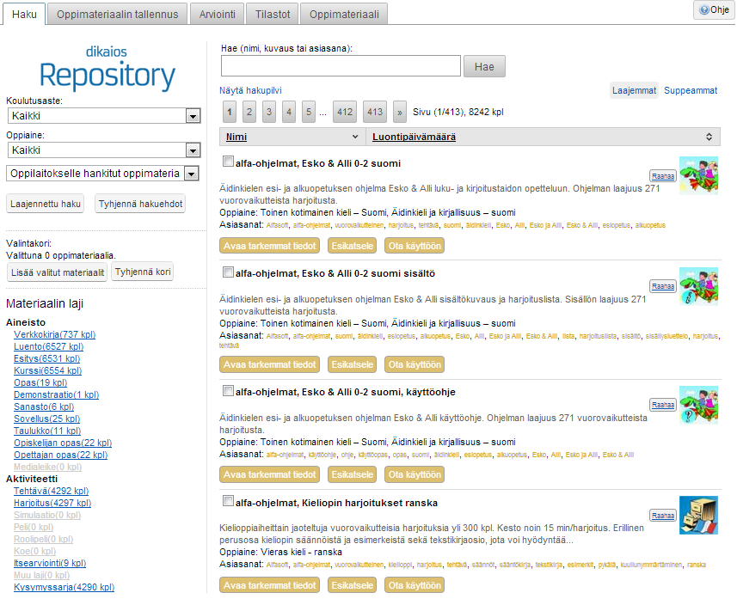
1.
2.
3.
4.

Oppimateriaalien tallennus Dikaios Repositoryyn ja metadatoitus

Myös opettajilla on mahdollisuus lisätä omaa oppimateriaalia Dikaios Repositoryyn. Opettajien lisäämät oppimateriaalit näkyvät vain oman oppilaitoksen Moodlessa. Opettaja voi lisätä oppimateriaalia kohdasta Oppimateriaalien lisäys.
Oppimateriaalit tulisi metadatoittaa tarkasti, jotta niiden löydettävyys olisi helppoa. Oppimateriaalin metadatoitus mahdollistaa yksityiskohtaisten hakujen tekemisen oppimateriaalihaussa. Huolellisesti metadatoitetut oppimateriaalit löytyvät oppimateriaalihaussa helposti ja tämän vuoksi niiden käyttö on huomattavasti laajempaa kuin ei metadatoitetun oppimateriaalin. Oppimateriaalihaku listaa tulokset siinä järjestyksessä, kuinka hyvin ne vastaavat opettajan syöttämiä hakuvaihtoehtoja.
Oppimateriaalien metadatan syöttäminen on jaettu kahteen välilehteen Oppimateriaalin perustiedot ja Opetus- ja koulutustiedot:
Oppimateriaalin perustiedot -välilehti:
- Lataa tiedosto/ Lisää linkki (pakollinen tieto)
  - Tuetut tiedostomuodot: pdf, scorm (zip), avi ja flv. Linkin lisäyksessä anna koko url-osoite http:// -alkuosan kanssa esim. http://www.google.fi
- Kuva (kuvatiedoston lisääminen)
  - Oppimateriaalia parhaiten esittävä kuva. Kuva tulee näkyviin oppimateriaalihaussa
- Nimi (pakollinen tieto)
  - Tarkka ja kuvaava nimi antaa hyvän löydettävyyden
- Kuvaus (pakollinen tieto)
  - Myös kuvaus on tärkeä tieto, koska esim. pikahaku hakee oppimateriaaleja myös kuvauksen sisältämien sanojen perusteella
- Kieli
  - Oppimateriaalin kohderyhmän kieli.
- Asiasanat
  - Asiasanat tulee erotella pilkulla, ilman välejä
- Materiaalin laajuus
  - Oppitunnin osanen
  - Suppea monikäyttöinen materiaali
  - Verkkokurssi tai –opintojakso
  - Laaja kokonaisuus, jota voidaan hyödyntää osina
- Näkyvyysasetukset
  - Oppimateriaalien näkyvyys voidaan määritellä erilaisien vaihtoehtojen mukaan:
    - näkyvissä (näkyykö oppimateriaali oppimateriaalihaussa)
    - esikatseltavissa (ennen käyttöönottoa)
- Käyttöehdot
  - CreativeCommons (eri vaihtoehdot)
Opetus- ja koulutustiedot -välilehti:
- Koulutusaste
  - Valittavana ovat kaikki Suomen koulutusasteet
- Koulutusala
  - Lisättävät koulutusalat on luokiteltu Opetushallinnon koulutusluokituksen mukaisesti
- Tutkinto/ala
  - Lisättävät tutkinnot ja alat on luokiteltu Opetus- ja kulttuuriministeriön antamien listauksien mukaan
- Koulutusohjelma/opintoala/laitos
  - Lisättävät koulutusohjelmat, opintoalat ja eri yliopistojen laitokset on listattu Opetus- ja kulttuuriministeriön antamien listauksien mukaan
- Oppiaine
  - Perusopetuksessa, lukiossa tai ammatillisessa koulutuksessa opetettavat yleiset oppiaineet
- Materiaalin laji
  - Materiaalin lajit ovat jakautuneet aineistoihin ja aktiviteetteihin ja näiden eri alalajeihin:

  - Aineisto
    - Verkkokirja, Luento, Esitys, Kurssi, Opas, Demonstraatio, Sanasto, Sovellus, Taulukko, Opiskelijan opas, Opettajan opas, Medialeike
  - Aktiviteetti
    - Tehtävä, Harjoitus, Simulaatio, Peli, Roolipeli, Itsearviointi, Muu laji, Kysymyssarja

Selainasetukset

Dikaios on selainkäyttöliittymän kautta toimiva järjestelmä. Dikaios toimii yleisimmissä internet -selaimissa kuten:
- Mozilla Firefox
- Internet Explorer (versiot 7,8 ja 9)
- Google Chrome
- Safari
Selaimiin tarvitaan seuraavat laajennokset oppimateriaalien multimediasisällön näyttämiseen:
- Adobe Flash Player -selainlaajennus (versio 9 tai uudempi)
- Adobe Acrobat Reader (versio 8 tai uudempi)
Internet-selaimen asetukset:
Internet-selaimen asetukset saattavat vaikuttaa Dikaios-palvelun (myös oppimateriaalin selaamiseen www.dikaios.fi-sivustolta) toimintaan.
Jos palvelun toiminnassa ilmenee ongelmia, tarkista alla olevien ohjeiden avulla, että Internet-selaimesi asetukset ovat kunnossa.
Evästeasetukset (cookies)
Internet Explorer:
- Selaimen valikkoriviltä valitse Työkalut --> Internet-asetukset.
- Valitse Tietosuoja-välilehti --> Lisätiedot (Internet Explorer 6 -selaimissa valitse Lisäasetukset).
- Tarkista, että "Ohita automaattinen evästeiden käsittely" on valittuna
- Valitse "Hyväksy" ensimmäisen ja kolmannen osapuolen evästeille
Samasta kohdasta voidaan myös määrittää, että tietyn web-sivuston evästeet hyväksytään ja siten pitää kuitenkin nykyinen suojaustaso päällä (Työkalut -> Internet asetukset -> Tietosuoja -> Asetukset -> Sallittavan www-sivuston osoite esim. www.teho-opetus.net/sso.php
Mozilla Firefox:
- Valitse Internet-selaimen valikkoriviltä Työkalut --> Asetukset --> Tietosuoja.
- Tarkista Evästeet-otsikon alta, että kohta "Sivustot saavat asettaa evästeitä" on valittuna.

Tekniset ongelmat ja palaute

Dikaios Oy:llä on yhteistyö- ja käyttäjätukisopimus Mediamaisteri Group Oy:n kanssa.
Mahdollisissa vikatilanteissa voit ottaa yhteyttä Mediamaisteri group Oy:n käyttäjätukeen, osoitteeseen moodletuki@mediamaisteri.com
Dikaios-palveluun ja sen järjestelmään liittyvissä tuotekehitysasioissa ja parannusehdotuksissa voit ottaa yhteyttä Dikaios Oy:n asiakaspalveluun info@dikaioscloud.com

